Matemáticas 4.º ESO Académicas – Bloque III – Geometría
(Examen con bolígrafo y papel) Prueba 1
 | Apellidos |  |  |  |  |  | N.º de lista
 | Nombre |  |  |  | Grupo |  | Calificación

1. Teoría (Calificación: 1 punto)
Define el seno de un ángulo. | Ejemplo:  En el siguiente triángulo calcula el valor del sen α

2. Ejercicio (Calificación: 1 punto)
Calcula la anchura x del río de la figura siguiente razonando la respuesta:

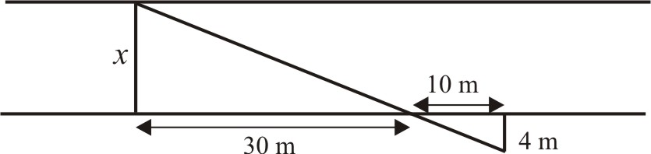

3. Ejercicio (Calificación: 1 punto)
Resuelve la ecuación: 2 sen² x – 3sen x + 1 = 0

4. Ejercicio (Calificación: 1 punto)
Resuelve un triángulo rectángulo en el que se conocen los dos catetos b = 5 m y c = 7 m. Haz el dibujo y haz una tabla para resolverlo.
5. Ejercicio (Calificación: 1 punto)
Halla la recta que pasa por los puntos A(– 3, 5) y B(2, 1) y dibújala:
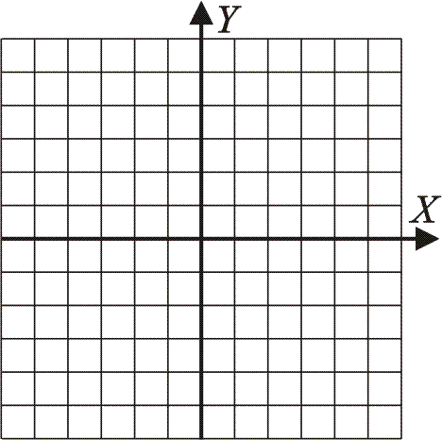

6. Ejercicio (Calificación: 1 punto)
Dada la recta r ≡ 2x – y = 3, halla una recta s paralela a r que pase por el punto A(– 2, 3). Haz la representación gráfica.

7. Problema (Calificación: 2 puntos)
Calcula la diagonal de un rectángulo cuyos lados miden 7 cm y 10 cm. Redondea el resultado a un decimal. Haz un dibujo.
Datos y preguntas Planteamiento y operaciones Solución

8. Ejercicio (Calificación: 2 puntos)
Para hallar la altura de una antena, medimos el ángulo de elevación desde un punto determinado y obtenemos 33°. Nos acercamos 80 m en horizontal y volvemos a medir el ángulo de elevación y obtenemos 66°. ¿Cuánto mide de alto la antena? Haz un dibujo.
Datos y preguntas Planteamiento y operaciones Solución

Matemáticas 4.º ESO Académicas – Bloque III – Geometría
(Examen con bolígrafo y papel) Prueba 1
SOLUCIONES

1. Teoría (Calificación: 1 punto)
El seno del ángulo α es la razón entre el cateto opuesto al ángulo α y la hipotenusa.
Ejemplo: sen α = 4/5

2. Ejercicio (Calificación: 1 punto)
⇒ x = 12 m

3. Ejercicio (Calificación: 1 punto)
x₁ = 30° + 360°k, k ∈ R; x₂ = 90° + 360°k, k ∈ R; x₃ = 150° + 360°k, k ∈ R

4. Ejercicio (Calificación: 1 punto)
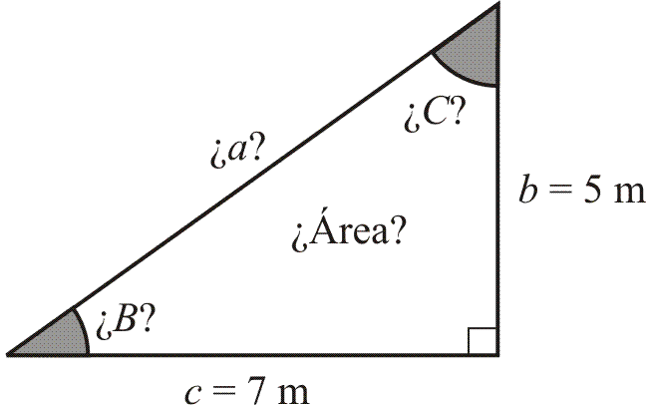 | a = 8,60 m  B = 35° 32’ 55”  C = 54° 27 5”  Área = 17,5 m²

5. Ejercicio (Puntuación: 1 punto)
= (5, – 4) ⇒ m = – ⇒ y = – (x + 3) + 5 ⇒ y = – x +
6. Ejercicio (Calificación: 1 punto)
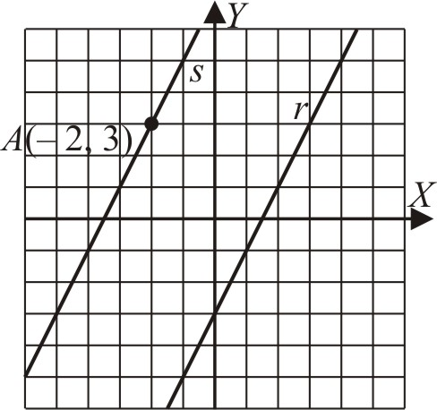 | La recta s tendrá la misma pendiente que la recta r que es:  m = – A/B = 2  Su ecuación será:  s ≡ y = 2(x + 2) + 3  s ≡ 2x – y + 7 = 0

7. Problema (Calificación: 2 puntos)
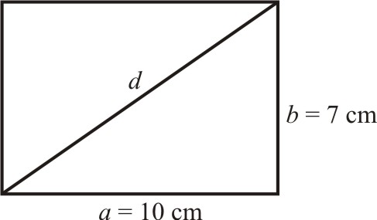 | d² = a² + b² ⇒  d² = 10² + 7² = 100 + 49 = 149 ⇒  d =12,2 cm
8. Ejercicio (Calificación: 2 puntos)
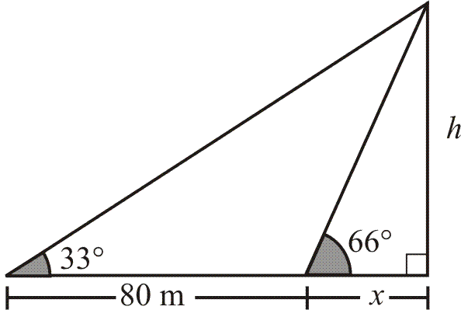 | La antena mide 73,08 m

